UNIVERSIDADE FEDERAL DO PAMPA
ESPECIALIZAÇÃO EM EDUCAÇÃO E DIVERSIDADE CULTURAL
COMPONENTE CURRICULAR: VIAGEM INTEGRADORA
DOCENTE: DULCE
DISCENTE: CAROLINE SOARES DE LIMA

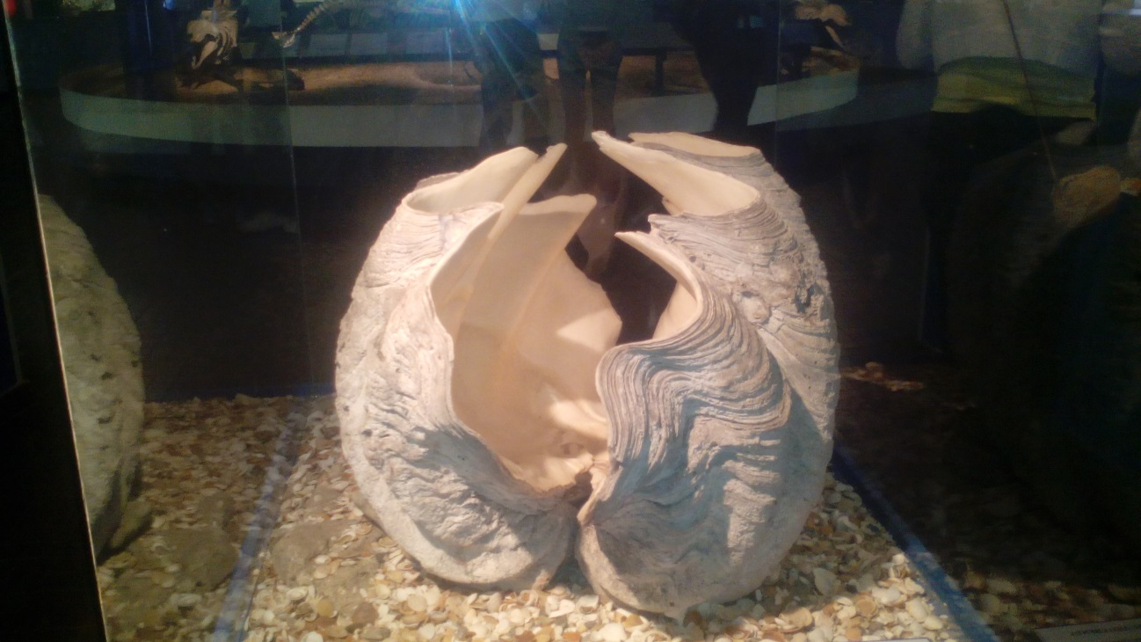
Esta foto foi a escolhida para a questão estética ambiental proposta como atividade na Viagem Integradora. Mesmo estando fora do seu ambiente natural à beleza natural da casca da ostra se mantém. O que pode se inferir olhando para esta imagem é o tamanho do que havia dentro, nos faz imaginar o que a natureza pode formar sem a ação humana, sem a interferência de algo incomum a ela. Os sentidos humanos sobre o que esta concha traduz em relação a sua estética, negociada com o ambiente, desenvolve dentro de nós, a questão de magnificência dos organismos que harmoniza o ambiente. Como nos diz o autor Wagner Silveira (2012, p.01), sobre os sentidos humanos em relação à estética ambiental:
Os nossos sentidossão ajanela de comunicação de nosso corpo com o mundo exterior. As célulassensitivasdenossosórgãosdossentidospercebemosestímulos provenientes do exterior e enviam a informação para ser interpretada no cérebro. Não há dúvida de que o desenvolvimento dos sentidos(em qualquer animal)tenha acontecido em resposta à uma pressão evolutiva – uma vez que são fundamentais à sobrevivência do organismo (são os sentidos que enviam os “alertas” para o cérebro com relação à ferimentos, ao calor excessivo e ao frio, aos ruídos de um possível predador, etc.)
Esta sensação não prevalece somente nas questões se “alertas”, mas ao que olho nos permite enxergar e o cérebro traduz em sentidos. A sua composição é tão extremada, tão bela, pois é natural, mostra que a ação humana não conseguiu alcançar à estética. As ações naturais criam o tamanho, a composição e a beleza dessa concha. Essa concha mostra como a natureza é incomum, e que uma concha nunca vai ser igual à outra, existem muitas de vários tamanhos, por exemplo, assim como o ser humano, que existem pessoas de várias nacionalidades, várias culturas, muitos gostos, esta é a natureza, as manifestações dela surgem de uma necessidade de combinar o mundo com organismos.
Esta imagem da ostra representa como o ser humano não alcança alguns lugares e quanto à natureza se nutre de forma independente, são únicas, elas são autônomas nas suas composições e vão até o limite estipulado naturalmente que cabe a elas. Elas sobrevivem no seu ambiente, se criam e recriam, se conservam esteticamente. As negociações dos organismos por uma necessidade orgânica, de sobrevivência, de integrar o ambiente e equilibrá-lo. Conhecer tudo que há em torno da natureza, todos os seres vivos que compõem a estética ambiental, demoraria tempo, mas o ambiente não está preocupado com o tempo, segue o seu percurso para aprimorar o funcionamento do universo.
Referência:
SILVEIRA,Wagner Terra. Os Sentidos Humanos e a Estética da Natureza. 2012. 135f. Dissertação (Mestrado) - Curso de Pós Graduação em Educação Ambiental, Instituto de Educação, Universidade Federal do Rio Grande, Rio Grande, 2012.

